ГБПОУ Республики Марий Эл «МРМТ»

Допущен к защите
Зам. директора по УМР
_________И.Ю. Бурханова
«___»_________ 2026 г.

КУРСОВАЯ РАБОТА
по дисциплине «Технология разработки и защиты баз данных» на тему

Разработка базы данных для хранения информации о художественных кинофильмах

Работу выполнил
студент(ка) группы П-31
__________Т. Д. Половников

Руководитель
канд.техн.наук, преподаватель специальных дисциплин
________А.Н. Савинов
2026

Список сокращений

API — Application Programming Interface;
CRUD — Create, Read, Update, Delete;
DTO — Data Transfer Object;
ERD — Entity-Relationship Diagram;
FK — Foreign Key;
GUI — Graphical User Interface;
HTTP — HyperText Transfer Protocol;
IDEF0 — Integration DEFinition for Function Modeling;
JSON — JavaScript Object Notation;
ORM — Object-Relational Mapping;
PK — Primary Key;
RBAC — Role-Based Access Control;
REST — Representational State Transfer;
SLA — Service Level Agreement;
SQL — Structured Query Language;
UML — Unified Modeling Language;
WPF — Windows Presentation Foundation.

Содержание
Оглавление
Список сокращений 2
Содержание 3
Введение 5
1. Анализ предметной области 7
1.1 Анализ предметной области проекта 7
1.2 Формирование требований к программному продукту 8
1.2.1 Проектирование ролевой модели и состава функций 9
1.2.2 Разработка технических и эксплуатационных требований 11
1.3 Анализ и выбор средств и инструментов разработки проекта 12
1.3.1 Анализ и выбор СУБД 13
1.3.2 Анализ и выбор языка программирования и среды разработки 14
1.3.3 Анализ и выбор фреймворков и библиотек 14
2. Проектирования разрабатываемого проектного обеспечения 16
2.1 Проектирование базы данных 16
2.1.1 Проектирование схемы данных 16
2.1.2 Проектирование словаря данных 19
2.1.3 Проектирование SQL-запросов для создания базы данных 22
2.2 Проектирование структуры программного обеспечения и алгоритмов его функционирования 25
2.3 Проектирование графических интерфейсов пользователей 28
3. Разработка и тестирование программного обеспечения 31
3.1 Настройка средств разработки 31
3.2 Создание базы данных в СУБД 32
3.3 Разработка программного кода 32
3.3.1 Реализация моделей данных и контекста базы данных 33
3.3.2 Реализация API 33
3.3.3 Реализация прикладного приложения с GUI на основе WPF 35
3.4 Разработка интерфейсов пользователя 36
3.5 Тестирование разработанного программного продукта 37
3.5.1 Разработка тестовых сценариев 38
3.5.2 Разработка и выполнение unit-тестирования 39
3.6 Разработка установщика программы 39
3.7 Разработка технической документации к проекту 40
Заключение 43
Список использованной литературы 45
Приложения 47

Введение

В этой работе разрабатывается система для хранения данных о фильмах. Главное в ней — надёжность: чтобы информация не дублировалась и не нарушалась при добавлении, изменении или удалении. Фильмы, жанры, режиссёры и актёры тесно связаны, поэтому важно правильно построить базу данных. Видеофайлы не хранятся — только описание фильмов. Используются технологии: MySQL, C#, ASP.NET Core, WPF и Pomelo. Нужно сделать удобный ввод данных, понятные уведомления, тесты и документацию.

Целью курсовой работы является разработка проекта программного обеспечения для хранения информации о художественных кинофильмах, обеспечивающего ролевую работу пользователей, согласованное ведение сущностей предметной области и контролируемые CRUD-операции через API и GUI.

Для достижения указанной цели решаются следующие задачи:
- Выполнить анализ предметной области и формализовать проблемные операции ведения каталога.
- Сформировать функциональные, нефункциональные и эксплуатационные требования.
- Разработать ролевую модель и матрицу полномочий пользователей.
- Обосновать выбор СУБД, языка, среды и фреймворков с учётом требований задания.
- Подготовить методологическую основу для последующего проектирования БД, архитектуры ПО, интерфейсов, тестов и документации.

Объект исследования — процессы учёта и сопровождения данных о художественных кинофильмах в клиент-серверной информационной системе.
Предмет исследования — методы проектирования реляционных структур данных, API-контрактов и пользовательских интерфейсов при реализации ролевого доступа и валидации данных.

Методы исследования: структурно-функциональный анализ (IDEF0), объектно-ориентированное и реляционное моделирование, нормализация данных до 3НФ, сравнительный анализ технологических альтернатив, спецификация требований на основе ГОСТ серии 19 и современных инженерных практик качества ПО.

Практическая значимость работы заключается в формировании воспроизводимого проектного контура, пригодного для развертывания в учебно-производственной среде, где требуется одновременное соблюдение требований к инженерной строгости, удобству пользовательского взаимодействия и прослеживаемости решений.

1. Анализ предметной области

1.1 Анализ предметной области проекта

Предметная область — ввод, хранение и выборка метаданных о художественных фильмах. Результативность зависит от согласованности связей. В отличие от простого табличного файла, реляционный подход требует разделения сущностей и фиксации типов отношений. В проекте «Фильм» — центральная сущность, «Жанр», «Режиссёр», «Актёр» — связанные справочники (отношения 1:M и M:N).
Основные проблемы при ручном ведении каталога: ошибки возникают не при добавлении, а при редактировании и удалении. Появляются дубли справочников, «осиротевшие» связи, несогласованные жанры, неоднозначные ФИО. Накопление дефектов снижает качество выборок. С точки зрения теории реляционных систем — это аномалии вставки, удаления и модификации.

Функциональная модель IDEF0 (уровень А0) «Управление каталогом фильмов»:
- Вход: данные о фильме, жанр, режиссёр, актёры;
- Управление: роли, валидация, ТЗ;
- Механизмы: MySQL, ASP.NET Core, WPF;
- Выход: каталог, выборки, отчёты.

Декомпозиция A0:
- A1 Ведение справочников;
- A2 CRUD по фильмам;
- A3 Управление связями M:N;
- A4 Поиск, фильтрация, сортировка;
- A5 Формирование статистики.

Ключевые пользовательские задачи:
- Быстрое создание карточки фильма с выбором связанных сущностей.
- Актуализация без разрушения связей.
- Удаление записей с контролируемым каскадированием.
- Выборки по году, жанру, режиссёру, фрагменту названия.
- Статистика по выбранным фильтрам.

1.2 Формирование требований к программному продукту

Требования формируются как производная от выявленных проблемных операций и целевых пользовательских сценариев. Базовый принцип формулирования требований — наблюдаемость и проверяемость: каждое требование должно быть проверено тестовым сценарием либо метрикой, а его невыполнение должно диагностироваться на уровне UI или API.

Функциональные требования:
- Система должна поддерживать процедуру аутентификации/авторизации пользователей на основе данных БД.
- Система должна обеспечивать отображение целевой таблицы фильмов с учётом ролевых ограничений.
- Система должна поддерживать операции Create/Read/Update/Delete для сущности «Фильм».
- Система должна предоставлять выбор связанных сущностей (жанры, режиссёры, актёры) при добавлении и редактировании.
- Система должна предоставлять возможность попутного добавления отсутствующих справочных сущностей.
- Система должна реализовывать поиск по всем полям и фильтрацию по нескольким полям.
- Система должна реализовывать многоуровневую сортировку результатов.
- Система должна формировать сводную статистику в табличном и графическом представлении.
- API должен сообщать о неуспешных операциях через HTTP-статус и структурированный JSON-объект.

Нефункциональные и эксплуатационные требования
- Интерфейс должен предотвращать ввод некорректных данных, где это технически возможно, до отправки запроса в API.
- Суррогатные первичные ключи не должны отображаться пользователю.
- Внешние ключи должны быть представлены человеко-читаемыми значениями.
- Закрытие модального окна не должно завершать приложение.
- Процесс приложения не должен оставаться активным без видимых окон.
- Ошибки и информационные сообщения должны иметь различимую визуальную семантику.
- При деструктивных действиях требуется подтверждение пользователя.
- UI должен обеспечивать логичную последовательность фокуса (TAB/ENTER).

1.2.1 Проектирование ролевой модели и состава функций

Ролевая модель строится по RBAC с соблюдением принципа наименьших привилегий. В рамках проекта выделяются две рабочие роли, отражающие организационный контур использования системы в среде ПК-рабочих мест.

Роль 1: Администратор каталога
Функции:
- ведение справочников (`genres`, `directors`, `actors`);
- корректировка несогласованных данных и устранение дублей;
- полный CRUD по целевой сущности `movies`;
- доступ к служебным проверкам и подготовке данных для тестирования.

Компетентностный профиль:
- уверенное владение настольным ПО;
- понимание структуры данных предметной области;
- способность интерпретировать сообщения диагностики API/UI.

Роль 2: Контент-менеджер
Функции:
- создание, редактирование и удаление карточек фильмов;
- привязка жанров, режиссёра и актёров;
- выполнение операций поиска, фильтрации и сортировки;
- просмотр статистических сводок.

Таблица 1 - Матрица ролей и разрешений
Операция | Администратор | Контент - менеджер
Вход в систему | + | +
Просмотр списка фильмов | + | +
Создание фильма | + | +
Редактирование фильма | + | +
Удаление фильма | + | + (с подтверждением)
Управление жанрами | + | + (ограниченно)
Управление режиссерами | + | + (ограниченно)
Управление актёрами | + | + ( ограниченно)
Служебные операции контроля данных | + | -

1.2.2 Разработка технических и эксплуатационных требований

Технические требования:
- Серверная часть должна быть реализована как ASP.NET Core Web API, принимающий и возвращающий JSON.
- Для каждой таблицы БД должен быть реализован отдельный маршрут API.
- Клиентская часть должна быть реализована как WPF-приложение на .NET (без .NET Framework).
- Доступ к MySQL должен осуществляться через ORM EF Core с провайдером Pomelo.
- Структура БД должна поддерживать PK/FK-ограничения и режимы каскадирования согласно доменной логике.

Эксплуатационные требования:
- Время отклика операции чтения при типовой фильтрации — не более 2 секунд в учебном контуре.
- Время отклика операций записи — не более 3 секунд при одиночной транзакции.
- Некорректный ввод должен приводить к предсказуемому уведомлению пользователя и блокировке операции.
- Ошибки API должны возвращаться в формате: HTTP-код + JSON `{code, message, details}`.
- Интерфейс должен обеспечивать визуально различимые состояния «успех», «предупреждение», «ошибка».

Требования к надёжности и удобству:
- Клиент и сервер не должны завершаться аварийно при невалидных данных.
- Закрытие модальных окон должно возвращать пользователя в предыдущий контекст.
- При закрытии приложения с несохранёнными изменениями должно запрашиваться подтверждение.
- Пользователь должен получать подсказки по формату ввода и порядку действий.

1.3 Анализ и выбор средств и инструментов разработки проекта

Подход к выбору средств разработки строится на сравнительном анализе альтернатив по фиксированным критериям: соответствие требованиям задания, полнота функционала, технологическая совместимость, порог внедрения, качество документации, предсказуемость сопровождения.

1.3.1 Анализ и выбор СУБД

Сопоставляются MySQL, PostgreSQL и MS SQL Server.
Критерии:
- поддержка транзакционности и ссылочной целостности;
- зрелость и стабильность релизов;
- интеграция с .NET-стеком;
- сложность администрирования в учебной среде;
- стоимость владения.

Таблица 2 - Анализ СУБД
Критерий | MySQL 8.4 | PostgreSQL 16 | MS SQL Server 2022
ACID/транзакции | поддерживается | поддерживается | поддерживается
FK/индексы | поддерживается | поддерживается | поддерживается
Интеграция EF Core | высокая (Pomelo/Oracle) | высокая (Npgsql) | высокая (MS provider)
Порог внедрения | низкий | средний | средний
Эксплуатация в учебном контуре | удобная | удобная | удобная, но более тяжёлая инфраструктурно

Выбор MySQL обусловлен достаточностью функционала для целевой задачи, простотой развёртывания и устойчивой интеграцией с применяемым ORM-провайдером [6, c. 14].

1.3.2 Анализ и выбор языка программирования и среды разработки

Для заданного формата «WPF-клиент + ASP.NET Core API» рассмотрены C#, Java и Python.
Сравнительные акценты:
- C# обеспечивает единый язык для серверной и клиентской частей, строгую типизацию и нативную интеграцию с WPF;
- Java требует альтернативных GUI-подходов и иной организации toolchain в контексте задания;
- Python удобен для прототипирования, однако в рассматриваемом контуре уступает по нативной связке с WPF и строгой типовой дисциплине.

В качестве IDE выбрана Visual Studio 2022, обеспечивающая единый жизненный цикл: проектирование solution, отладка API/GUI, управление пакетами, профилирование, публикация.

1.3.3 Анализ и выбор фреймворков и библиотек

Выбранный стек:
- .NET 8/9;
- ASP.NET Core Web API;
- EF Core;
- Pomelo.EntityFrameworkCore.MySql;
- - WPF.

Причины выбора:
- Соответствие прямым требованиям задания по платформе и форме приложения.
- Поддержка маршрутизации API «по таблицам» и стандартных HTTP-методов.
- Возможность прозрачной конфигурации моделей и связей БД через ORM.
- Реализация модальных форм и развитых механизмов data binding на GUI-уровне.

2. Проектирования разрабатываемого проектного обеспечения

2.1 Проектирование базы данных

Проектирование базы данных в рамках рассматриваемой предметной области выполняется поэтапно: от инфологического представления сущностей и связей к даталогической спецификации таблиц и затем к формированию DDL-скриптов, пригодных для воспроизводимого развёртывания. Такая последовательность исключает типичную методическую ошибку «проектирование от SQL к смыслу», при которой структура таблиц формируется без надлежащего выделения семантических границ сущностей. Для системы учёта художественных кинофильмов критично, чтобы модель данных отражала не только текущий состав атрибутов, но и устойчивость к последующим расширениям (добавление новых классификаторов, расширение статистики, усиление правил валидации).
В качестве исходной доменной конфигурации принимаются сущности: фильм, жанр, режиссёр, актёр, а также связи «фильм—жанр» и «фильм—актёр» типа M:N. Центр модели — фильм как объект учёта. При этом жанры, режиссёры и актёры являются независимыми справочниками, переиспользуемыми многими карточками фильмов, что концептуально исключает хранение таких данных в виде дублирующихся строковых полей в таблице `movies`.

2.1.1 Проектирование схемы данных

На инфологическом уровне структура предметной области формализуется как ER-модель, в которой:
- `movies` — центральная сущность операционного контура;
- `directors`, `genres`, `actors` — справочные сущности;
- `movies_genres`, `movie_actors` — ассоциативные сущности для реализации M:N.
Ключевые отношения и их семантика:
- `directors (1) — (M) movies`: один режиссёр может быть связан с множеством фильмов; для фильма допускается временная неопределённость режиссёра (nullable FK).
- `movies (M) — (N) genres` через `movies_genres`: один фильм может относиться к нескольким жанрам; один жанр может описывать множество фильмов.
- `movies (M) — (N) actors` через `movie_actors`: один фильм может содержать множество актёров; один актёр может участвовать во множестве фильмов.

Нормализация данных до 3НФ
Процесс нормализации в данном проекте реализуется через следующие решения:
- исключаются повторяющиеся группы (жанры/актёры не хранятся списками в строке);
- устраняются частичные зависимости неключевых атрибутов от частей составного ключа;
- устраняются транзитивные зависимости путём выделения справочников.

В результате структура приходит к 3НФ: каждый неключевой атрибут зависит только от ключа и не зависит транзитивно от других неключевых атрибутов. Для практики проекта это означает предсказуемое поведение при обновлении, отсутствие избыточного дублирования и корректность построения агрегатов по связям.

Обоснование ключевых проектных решений на уровне ERD

- Суррогатные ключи (INT AUTO_INCREMENT) выбраны для всех основных сущностей, поскольку:
- минимизируют объём FK в ассоциативных таблицах;
- позволяют изменять человеко-читаемые атрибуты (`name`, `title`) без изменения ключевых связей;
- упрощают сериализацию/десериализацию DTO на API-уровне.
- Ассоциативные таблицы с составными PK (`movie_id`, `genre_id` / `actor_id`) применены для предотвращения дубликатов связей.
- Разделение обязательности связей: для режиссёра выбран `ON DELETE SET NULL`, поскольку удаление режиссёра не должно уничтожать карточку фильма; для M:N выбран `ON DELETE CASCADE`, так как ассоциативные записи не имеют самостоятельного смысла вне родительских сущностей.
- Верификация целостности концептуальной модели
Проверка корректности инфологической модели выполняется по контрольным вопросам:
- Можно ли зарегистрировать фильм без дублирования атрибутов связанных сущностей? — Да.
- Можно ли корректно удалить фильм без «висячих» связей? — Да, за счёт каскадного удаления из ассоциативных таблиц.
- Можно ли обновить имя актёра/жанра без массовой правки фильмов? — Да, так как связь по ключам.

2.1.2 Проектирование словаря данных

Даталогическое описание фиксирует типы данных, ограничения, значения по умолчанию, ключи и ссылки для каждой таблицы. Применение словаря данных в данном проекте выполняет две функции: инженерную (однозначность реализации) и эксплуатационную (единое понимание структуры между разработчиком, тестировщиком и администратором БД).

Таблица 3 – Таблица «Genre»
Поле | Тип | Ограничения | Назначение
genre_id | | INT | PK, AI | Идентификатор жанра
name | VARCHAR(50) | NOT NULL | Наименование жанра

Комментарии:
- длина 50 символов достаточна для доменной номенклатуры жанров;
- уникальность имени жанра рекомендуется обеспечить индексом UNIQUE на этапе усиления схемы.

Таблица 4 – Таблица «Director»
Поле | Тип | Ограничения | Назначение
director_id | INT | PK, AI | Идентификатор режиссёра
name | VARCHAR(100) | NOT NULL | ФИО режиссёра

Комментарии:
- длина 100 символов покрывает полные ФИО с составными фамилиями;
- при необходимости добавляются поля страны/года рождения в дальнейших итерациях проекта.

Таблица 5 – Таблица «Actor»
Поле | Тип | Ограничения | Назначение
actor_id | INT | PK, AI | Идентификатор актёра
name | VARCHAR(100) | NOT NULL | ФИО актёра

Комментарии:
- структура симметрична `directors`, что упрощает унификацию API и UI-форм справочников.

Таблица 6 – Таблица «Movie»
Поле | Тип | Ограничения | Назначение
movie_id | INT | PK, AI | Идентификатор фильма
title | VARCHAR(200) | NOT NULL | Название фильма
year | INT | NOT NULL | Год выпуска
description | TEXT | NULL | Описание фильма
director_id | INT | FK, NULL | Ссылка на режиссёра

Комментарии:
- длина названия 200 символов выбрана как компромисс между полнотой и рациональностью хранения;
- поле `year` целесообразно дополнительно ограничить CHECK-условием диапазона (например, 1888...текущий_год+1) в расширенной версии схемы;
- nullable `director_id` обеспечивает возможность поэтапного ввода данных.

Таблица 7 – Таблица «Movie_Genres»
Поле | Тип | Ограничения | Назначение
movie_id | INT | PK, FK | Ссылка на фильм
genre_id | INT | PK, FK | Ссылка на жанр

Комментарии:
- составной PK предотвращает повторное добавление одной и той же связи фильм-жанр.

Таблица 8 – Таблица «Movie_Actor»
Поле | Тип | Ограничения | Назначение
movie_id | INT | PK, FK | Ссылка на фильм
actor_id | INT | PK, FK | Ссылка на актёра актёра

Комментарии:
- аналогично `movies_genres`, составной PK предотвращает дублирование связей фильм-актёр.

2.1.3 Проектирование SQL-запросов для создания базы данных

Проектный DDL-сценарий должен обеспечивать полное воспроизводимое развертывание структуры с нуля. Для этого сценарий организован в детерминированной последовательности:
  - удаление предыдущей схемы (при повторной инициализации тестового контура),
  - создание схемы в требуемой кодировке,
  - создание таблиц справочников,
  - создание таблицы фильмов,
  - создание ассоциативных таблиц,
  - заполнение начальными данными.

Ниже приведён канонический скрипт (базовая версия проекта):
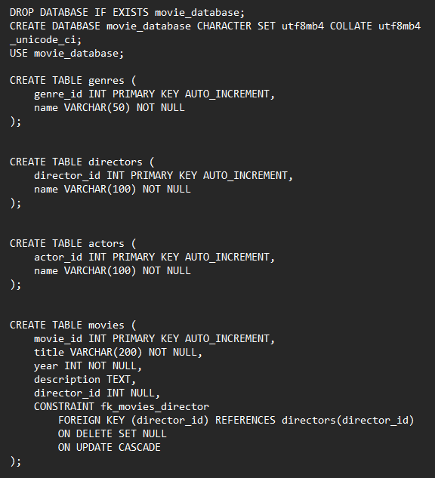
Рисунок 1 – Создание таблиц
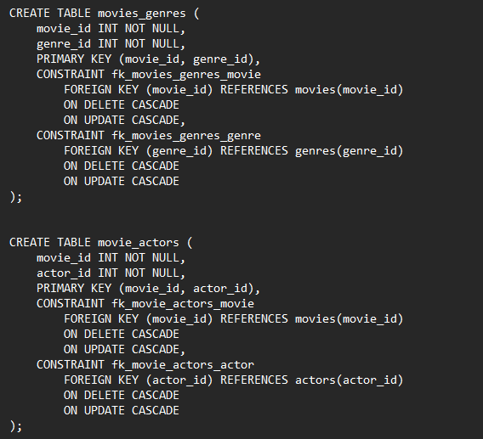
Рисунок 2 – Создание таблиц

Скрипт начального заполнения:
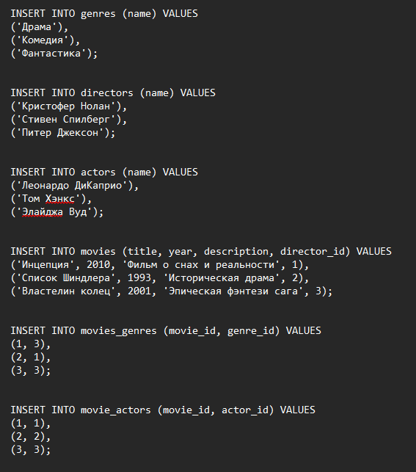
Рисунок 3 – Заполнение таблиц данными

2.2 Проектирование структуры программного обеспечения и алгоритмов его функционирования

Архитектурно система проектируется как клиент-серверное приложение с явным разделением ответственности между слоями. В отличие от монолитного desktop-подхода, где GUI напрямую обращается к БД, выбранная схема WPF → API → MySQL обеспечивает масштабируемость, контролируемость контрактов и централизованную обработку правил доступа/валидации.
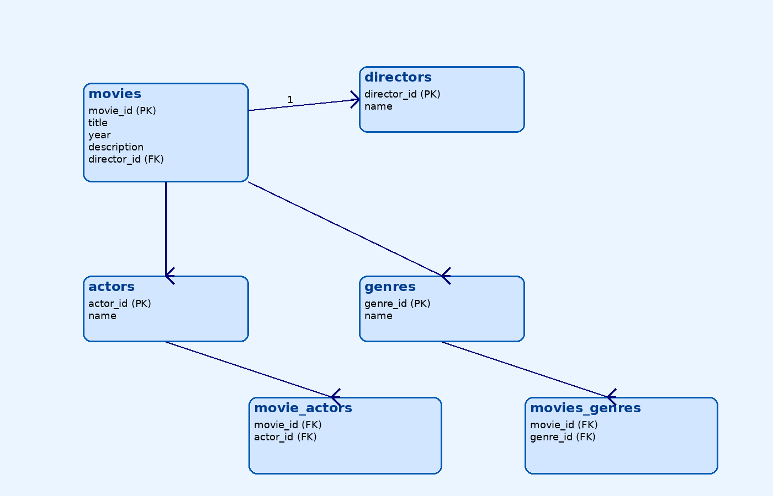
Рисунок 4 – ERD Диаграмма

Слой представления (WPF-клиент):
- отвечает за визуализацию и пользовательские сценарии;
- реализует первичную валидацию;
- не содержит прямого SQL-доступа;
- взаимодействует с API через HTTP JSON-запросы.

Слой приложений (ASP.NET Core API):
- реализует бизнес-логику CRUD;
- осуществляет вторичную валидацию;
- управляет транзакционным взаимодействием с ORM/БД;
- формирует стандартизированные ответы и ошибки.

Слой данных (MySQL):
- обеспечивает физическое хранение;
- реализует ограничения целостности;
- поддерживает индексы и ссылочные правила.

Алгоритм добавления фильма:
- Пользователь открывает модальную форму.
- Заполняет поля `title`, `year`, `description`, выбирает режиссёра
- Клиент выполняет проверку обязательности и форматов.
- DTO отправляется в `POST /api/movies`.
- API валидирует данные, проверяет существование FK-объектов.
- В транзакции создаётся запись фильма и связи M:N.
- Возвращается `201 Created` и объект результата.
- GUI обновляет список и выводит сообщение об успехе.

Алгоритм удаления фильма:
- Пользователь выбирает запись.
- Система запрашивает подтверждение.
- Отправляется `DELETE /api/movies/{id}`.
- API удаляет запись `movies`; БД каскадно удаляет связи M:N.
- Возвращается `200 OK`/`204 No Content`.
- GUI синхронизирует таблицу.

Алгоритм обработки ошибок:
- API формирует HTTP-статус (`400/404/409/500`) и JSON ошибки.
- Клиент интерпретирует код и отображает релевантное сообщение.
- Поля с ошибкой визуально подсвечиваются.
- Пользователь корректирует ввод и повторяет операцию.

Маршруты по таблицам:
- `/api/movies`
- `/api/genres`
- `/api/directors`
- `/api/actors`
- `/api/moviesgenres`
- `/api/movieactors`

Для поиска/фильтрации и сортировки создаются отдельные методы с query-параметрами, например:
- `GET /api/movies/search?query=...`
- `GET /api/movies/filter?yearFrom=...&yearTo=...&genreId=...`
- `GET /api/movies/sort?primary=title&secondary=year&direction=asc`

2.3 Проектирование графических интерфейсов пользователей

Проектирование GUI выполняется от пользовательских сценариев и требований по дружественности/интерактивности. В рамках проекта ключевой принцип — отказ от редактирования непосредственно в табличных ячейках в пользу форм с отдельными полями ввода и модальных окон.

Переходы строятся так, чтобы закрытие вторичных окон возвращало пользователя в предыдущий контекст без завершения основного процесса.

Wireframe-представление (структура элементов):

1)Главное окно (`MainWindow`)
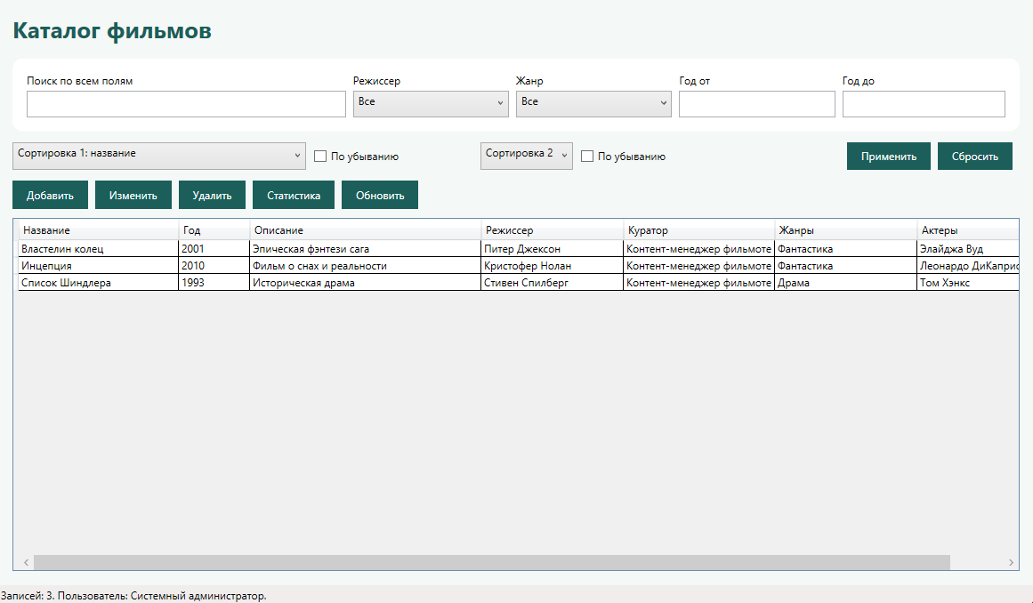
Рисунок 5 - Главное окно

2)Окно редактирования фильма (`MovieEditWindow`)
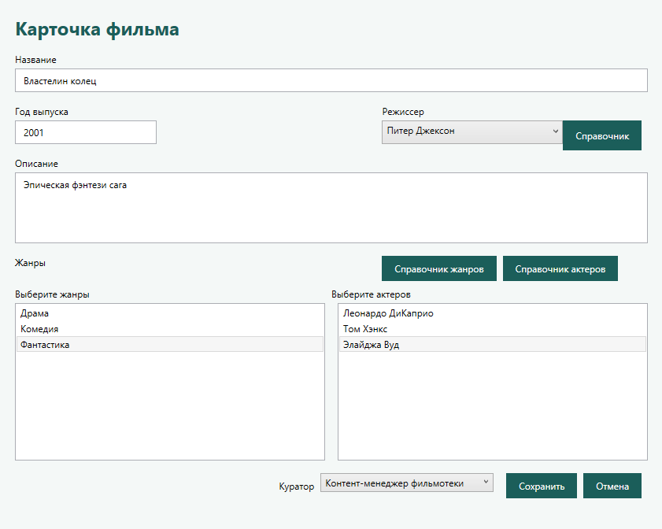
Рисунок 6 – Окно редактирования

3. Разработка и тестирование программного обеспечения

3.1 Настройка средств разработки

Этап настройки инструментов рассматривается как обязательный компонент качества проекта, поскольку воспроизводимость среды напрямую влияет на детерминированность сборки, корректность миграций БД и стабильность интеграции GUI с API. В проекте применён единый solution-контур в Visual Studio 2022, включающий серверный проект ASP.NET Core Web API и клиентский WPF-проект. Такой подход обеспечивает согласованное управление зависимостями, единый цикл отладки и унифицированный профиль публикации.

Настроены:
- .NET SDK (ветка 8/9 в соответствии с используемыми пакетами);
- ASP.NET Core Web API;
- EF Core;
- Pomelo.EntityFrameworkCore.MySql;
- Конфигурация логирования и профилей запуска (`Development`, `Production`).

Для WPF-клиента настроены:
- проект на .NET (без .NET Framework, согласно требованию);
- HTTP-клиент для взаимодействия с API;
- базовая инфраструктура View/ViewModel;
- централизованный обработчик пользовательских уведомлений.

3.2 Создание базы данных в СУБД

Развёртывание базы данных выполняется как строго управляемая процедура, включающая подготовку схемы, применение DDL, начальное наполнение и контрольную верификацию связей. На этапе выполнения скриптов применяется принцип «чистого старта»: тестовая схема удаляется и создаётся заново, что исключает влияние артефактов от предыдущих запусков.

Последовательность развёртывания:
- Выполнить `DROP DATABASE IF EXISTS movie_database;`.
- Создать схему с `utf8mb4` и `utf8mb4_unicode_ci`.
- Создать таблицы справочников (`genres`, `directors`, `actors`).
- Создать таблицу `movies` с FK на `directors`.
- Создать ассоциативные таблицы `movies_genres`, `movie_actors`.
- Вставить тестовые данные.
- Выполнить контрольные запросы выборки и связности.

3.3 Разработка программного кода

Программная реализация ведётся итеративно: от слоя данных к API и далее к GUI. Такая последовательность минимизирует каскадные правки и упрощает отладку, поскольку верхние слои подключаются к уже проверенному нижележащему контракту.

3.3.1 Реализация моделей данных и контекста базы данных

Модели данных отражают структуру БД с учётом ключей и отношений. Для сущностей `Movie`, `Genre`, `Director`, `Actor` задаются атрибуты и навигационные свойства. Для связей M:N используются отдельные сущности (`MovieGenre`, `MovieActor`) либо конфигурация many-to-many через Fluent API (в зависимости от выбранной архитектуры проекта).

`DbContext` содержит:
- наборы `DbSet<>` по сущностям;
- конфигурацию ключей и связей;
- правила каскадирования;
- (опционально) правила ограничения длины и обязательности полей.

3.3.2 Реализация API

Таблица 9 — Контроллеры API проекта
Контроллер | Маршрут | Назначение
AuthController | /api/auth | Аутентификация пользователя (`login`)
MovieController | /api/movies | CRUD фильмов, фильтрация, статистика, lookup-модели
DirectorsController | /api/directors | CRUD справочника режиссёров
ActorsController | /api/actors | CRUD справочника актёров
GenreControllers | /api/genres | CRUD справочника актёров
MovieGenresController | /api/moviesgenres | CRUD справочника жанров
MovieActorsController | /api/movieactors | Операции со связями фильм–актёр
UsersController | /api/users | Операции управления пользователями и ролями

Логика `AuthController` реализована через `POST /api/auth/login`:
1) проверка заполненности `Login` и `Password`;
2) поиск активного пользователя в `UserAccounts`;
3) при неуспехе — `401`, при успехе — `200` и объект роли пользователя.
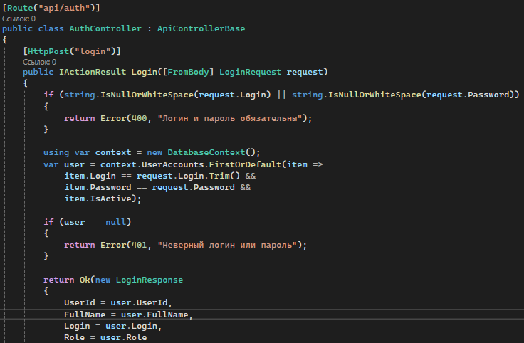
Рисунок 7 - AuthController

Контракт для `movies`
- `GET /api/movies` — список фильмов (с опциональной фильтрацией/сортировкой).
- `GET /api/movies/{id}` — карточка фильма.
- `POST /api/movies` — создание фильма.
- `PUT /api/movies/{id}` — обновление фильма.
- `DELETE /api/movies/{id}` — удаление фильма.

3.3.3 Реализация прикладного приложения с GUI на основе WPF

GUI реализует сценарии ролей и работает как клиент API. Основная таблица используется для отображения и выбора записи, а операции добавления/редактирования выполняются в модальных формах.

Реализация CRUD-сценариев в GUI:
- Create: открыть форму → заполнить поля → локальная валидация → `POST` → обновить список.
- Read: загрузка списка при открытии окна и по команде обновления.
- Update: загрузить выбранную запись в форму → изменить поля → `PUT` → обновить список.
- Delete: выбрать запись → подтверждение → `DELETE` → обновить список.

Валидация на клиенте:
- обязательность заполнения полей;
- числовая проверка года;
- невозможность отправки формы при ошибке;
- подсветка некорректных полей;
- сохранение пользовательского ввода при ошибке API.

Реакция интерфейса на действия пользователя:
- информирование об успешном сохранении;
- диагностические сообщения при ошибке;
- визуальное разграничение информационных и ошибочных статусов;
- недопущение «немых» сбоев без обратной связи.

3.4 Разработка интерфейсов пользователя

Основные окна и их назначение:
- `LoginWindow` — аутентификация и инициализация пользовательского контекста.
- `MainWindow` — основное рабочее пространство, таблица фильмов, команды CRUD и переходы к справочникам/статистике.
- `MovieWindow` / `MovieEditWindow` — ввод и редактирование карточки фильма.
- `GenreWindow`, `DirectorWindow`, `ActorWindow` — сопровождение справочников.
- `StatisticsWindow` — отображение сводной информации.

UX-ограничения и реализованные механизмы

- запрет редактирования прямо в таблице;
- модальные формы для Create/Update;
- подтверждение деструктивных операций;
- статусная строка/панель сообщений;
- ограничение на количество шрифтов и цветовых схем;
- унификация элементов управления для схожих операций.

Защита от пользовательских ошибок:
- Блокировка некорректных действий в неверной последовательности.
- Контекстные подсказки по полям и кнопкам.
- Визуальная маркировка ошибочного ввода.
- Сохранение уже введённых корректных данных при повторной попытке.

3.5 Тестирование разработанного программного продукта

Тестирование организуется как совокупность сценарного (functional) и модульного (unit) уровней. Сценарный уровень проверяет пользовательские потоки, модульный — детерминированность API-функций.

3.5.1 Разработка тестовых сценариев

Ниже приведён расширенный набор сценариев проверки добавления данных (10 шт.):
- TC-01: Добавление валидной карточки фильма с существующим режиссёром, жанром и актёром.
Ожидание: запись создана, связи сохранены.
- TC-02: Добавление фильма без названия.
Ожидание: блокировка на клиенте или `400` от API.
- TC-03: Добавление фильма с нечисловым годом.
Ожидание: ошибка валидации на GUI.
- TC-04: Добавление фильма с годом вне допустимого диапазона.
Ожидание: отказ с пояснением.
- TC-05: Добавление фильма с отсутствующим `director_id`.
Ожидание: запись создаётся при nullable-связи либо выдаётся регламентная ошибка.
- TC-06: Добавление фильма с множественными жанрами.
Ожидание: в `movies_genres` создаётся соответствующее количество связей.
- TC-07: Добавление фильма с множественными актёрами.
Ожидание: в `movie_actors` создаётся соответствующее количество связей.
- TC-08: Повторное добавление той же пары фильм-жанр.
Ожидание: дубликат связи не создаётся (ограничение составного PK).
- TC-09: Добавление фильма при временной недоступности API.
Ожидание: корректное уведомление, данные формы не теряются.
- TC-10: Добавление фильма после исправления ранее ошибочных полей.
Ожидание: успешное создание без повторного ввода валидных значений.

3.5.2 Разработка и выполнение unit-тестирования

Набор unit-тестов API по операции добавления (пример 8 тестов):
- `CreateMovie_ValidDto_Returns201`;
- `CreateMovie_EmptyTitle_Returns400`;
- `CreateMovie_InvalidYear_Returns400`;
- `CreateMovie_DirectorNotFound_Returns404Or400`;
- `CreateMovie_WithMultipleGenres_PersistsAllLinks`;
- `CreateMovie_WithMultipleActors_PersistsAllLinks`;
- `CreateMovie_DuplicateMovieGenreLink_Prevented`;
- `CreateMovie_ServerException_Returns500WithJson`.

Критерии успешности:
- корректный HTTP-статус;
- валидная структура ответа;
- ожидаемое состояние БД после выполнения;
- отсутствие побочных эффектов в связях.

3.6 Разработка установщика программы

Подготовка установщика рассматривается как самостоятельный технологический этап, обеспечивающий переносимость решения в целевую инфраструктуру.

- Сборка API (publish-пакет).
- Сборка WPF-клиента.
- Скрипты создания БД и начального наполнения.
- Конфигурационные шаблоны (`appsettings`, параметры подключения).
- Инструкция развёртывания.

- Установить требуемый .NET runtime.
- Развернуть MySQL и выполнить SQL-скрипты.
- Настроить строку подключения API.
- Запустить API и выполнить smoke-проверку endpoint-ов.
- Установить/запустить WPF-клиент.
- Проверить авторизацию и базовые CRUD-операции.

- установка выполняется по инструкции без ручных «скрытых» шагов;
- приложение запускается в чистой среде;
- базовые сценарии проходят без критических ошибок;
- журнал ошибок содержит диагностически полезную информацию.

3.7 Разработка технической документации к проекту

Комплект документации формируется в привязке к ГОСТ серии 19 и составу приложений, предусмотренному заданием.

Техническое задание (ГОСТ 19.201-78)
Включает:
- основание разработки;
- назначение системы;
- требования к функциям и качеству;
- требования к документации;
- этапы и порядок приёмки.

Руководство программиста (ГОСТ 19.504-79)
Содержит:
- перечень модулей и классов;
- описание назначений переменных/методов;
- входные/выходные параметры ключевых функций;
- рекомендации по сопровождению.

Руководство администратора БД (ГОСТ 19.503-79)
Содержит:
- установку и настройку СУБД;
- создание схемы и пользователей;
- резервное копирование и восстановление;
- контроль журналов и мониторинг целостности.

Руководство пользователя (ГОСТ 19.505-79)
Содержит:
- последовательность действий по ролям;
- правила ввода данных;
- описание типовых ошибок и путей их устранения;
- иллюстрации интерфейсов и пояснения.

Заключение

Цель курсовой работы, заключающаяся в разработке проекта программного обеспечения для хранения информации о художественных кинофильмах, достигнута. На аналитическом этапе сформирована предметная модель, выявлены операционные риски и определены требования к функциональности, надёжности и пользовательскому взаимодействию. Это позволило перейти от описательной постановки задачи к формализованным проектным ограничениям и проверяемым критериям результата.

В рамках проектирования разработана структура реляционной базы данных с поддержкой кардинальностей 1:M и M:N, правилами ссылочной целостности и нормализацией до 3НФ. Для программной архитектуры выбран клиент-серверный подход WPF ↔ ASP.NET Core API ↔ MySQL, обеспечивающий разделение ответственности между слоями, масштабируемость и удобство сопровождения.

На этапе реализации определены принципы разработки моделей, контроллеров и клиентских форм, обеспечена двухконтурная валидация данных, описаны механизмы обработки ошибок и обратной связи пользователю. Тестовый контур включает сценарии функциональной проверки и набор unit-тестов API, что создаёт основу для объективной оценки качества. Подготовка установщика и пакета технической документации завершает инженерный цикл, переводя решение в состояние готовности к развёртыванию и сопровождению.

Качественный результат работы состоит в получении целостного, методологически непротиворечивого проекта информационной системы, ориентированной на корректное хранение и обработку данных о художественных фильмах. Количественный результат выражается в сформированной структуре БД, полном наборе CRUD-сценариев, определённом составе API-маршрутов, разработанных тестовых сценариях и документированном процессе развёртывания.

Список использованной литературы

- Silberschatz A., Korth H. F., Sudarshan S. Database System Concepts. 7th ed. New York: McGraw-Hill, 2021.
- Newman S. Building Microservices. 2nd ed. Sebastopol: O’Reilly Media, 2021.
- Date C. J. SQL and Relational Theory: How to Write Accurate SQL Code. 3rd ed. Sebastopol: O’Reilly Media, 2022.
- Kleppmann M. Designing Data-Intensive Applications. Sebastopol: O’Reilly Media, 2022 (reprint).
- Freeman A. Pro ASP.NET Core 8. New York: Apress, 2024.
- Price M. C# 12 and .NET 8 — Modern Cross-Platform Development Fundamentals. Birmingham: Packt, 2024.
- Oracle. MySQL 8.4 Reference Manual [Электронный ресурс]. 2024. URL: https://dev.mysql.com/doc/refman/8.4/en/ (дата обращения: 29.04.2026).
- Microsoft. ASP.NET Core documentation [Электронный ресурс]. 2024–2026. URL: https://learn.microsoft.com/aspnet/core (дата обращения: 29.04.2026).
- Microsoft. WPF documentation for .NET [Электронный ресурс]. 2024–2026. URL: https://learn.microsoft.com/dotnet/desktop/wpf (дата обращения: 29.04.2026).
- Microsoft. Entity Framework Core documentation [Электронный ресурс]. 2024–2026. URL: https://learn.microsoft.com/ef/core (дата обращения: 29.04.2026).
- Pomelo Foundation. Pomelo.EntityFrameworkCore.MySql [Электронный ресурс]. 2024–2026. URL: https://github.com/PomeloFoundation/Pomelo.EntityFrameworkCore.MySql (дата обращения: 29.04.2026).
- OpenAPI Initiative. OpenAPI Specification v3.1 [Электронный ресурс]. URL: https://spec.openapis.org/oas/v3.1.0 (дата обращения: 29.04.2026).
- RFC 9110. HTTP Semantics. IETF, 2022.
- ГОСТ 19.201-78. Техническое задание. Требования к содержанию и оформлению.
- ГОСТ 19.401-78. Текст программы. Требования к содержанию и оформлению.
- ГОСТ 19.503-79. Руководство системного программиста. Требования к содержанию и оформлению.
- ГОСТ 19.504-79. Руководство программиста. Требования к содержанию и оформлению.
- ГОСТ 19.505-79. Руководство оператора. Требования к содержанию и оформлению.
- ГОСТ Р ИСО/МЭК 25010-2015. Системная и программная инженерия. Требования и оценка качества систем и программных средств.
- Воробьев А. М., Воробьева М. С., Боганюк Ю. В. Интеграция клиентских информационных систем через REST API // Программные продукты и системы. 2023. Т. 36. № 1. С. 107–114.
- Васецкий А. В. Опыт проектирования API расписания мероприятий университета // Автоматика и программная инженерия. 2023. № 1(43). С. 45–53.

Приложения

Приложение 1. Техническое задание
Приложение 1 содержит техническое задание на разработку клиент-серверной информационной системы для ведения каталога фильмов. Техническое задание оформляется по структуре ГОСТ 19.201-78 и включает назначение программы, требования к функциям, требования к надежности, условия эксплуатации, состав программной документации и порядок приемки.
Назначение проекта — автоматизация учета фильмов, режиссеров, жанров, актеров и пользователей. Серверная часть реализована на ASP.NET Core Web API и отвечает за обработку HTTP-запросов, работу с базой данных MySQL и возврат JSON-ответов. Клиентская часть реализована на WPF и предоставляет пользователю графический интерфейс для входа в систему, просмотра каталога и выполнения операций с данными.
В техническом задании фиксируются основные функции системы: авторизация пользователей, разграничение доступа по ролям, просмотр списка фильмов, поиск по каталогу, фильтрация по году, режиссеру и жанру, сортировка по названию, году, режиссеру и куратору, создание и редактирование фильмов, удаление записей, ведение справочников актеров, режиссеров и жанров, а также просмотр статистики по фильмам. Для административной роли дополнительно предусматривается управление пользователями.
К требованиям качества относятся корректность обработки ошибок, сохранение целостности данных, понятный интерфейс, стабильная работа с MySQL и предсказуемое поведение API при некорректных данных. Для защищенных операций используется проверка текущего пользователя и его роли. Приемка программы выполняется по результатам проверки основных сценариев работы и успешного запуска unit-тестов.
Приложение 2. Руководство программиста
Приложение 2 описывает структуру исходного кода, назначение модулей, классов и методов, а также рекомендации по дальнейшему развитию программы.
Серверная часть проекта расположена в каталоге API_KURS. Папка Controllers содержит контроллеры REST API. AuthController выполняет авторизацию пользователя, MovieController отвечает за фильмы, фильтрацию, сортировку, статистику и получение справочников для формы фильма, ActorsController, DirectorsController и GenreController реализуют CRUD-операции со справочниками, а UsersController используется для управления учетными записями. Базовый класс ApiControllerBase содержит общую логику формирования ошибок и проверки прав доступа.
Папка Contracts содержит DTO-классы, то есть модели запросов и ответов API. Например, LoginRequest и LoginResponse используются при авторизации, MovieFilterQuery хранит параметры поиска, фильтрации и сортировки, MovieEditRequest применяется при создании или редактировании фильма, MovieListItemDto описывает элемент списка фильмов, а ApiErrorResponse задает единый формат ошибки.
Папка Models содержит сущности базы данных: Movie, Director, Genre, Actor, UserAccount, а также связующие модели MovieGenre и MovieActor. Папка Contexts содержит DatabaseContext, где описаны таблицы, наборы DbSet и связи между сущностями. В папке Services расположен MovieSortingService. Этот сервис вынесен отдельно, чтобы логика сортировки не была спрятана внутри контроллера и могла проверяться unit-тестами без запуска API и базы данных.
Клиентская часть находится в папке GUI_П-31. В ней находятся окна WPF: LoginWindow, MainWindow, MovieWindow, MovieEditWindow, ActorWindow, DirectorWindow, GenreWindow, StatisticsWindow и LookupItemEditWindow. Обмен с API выполняется через класс ApiClient, который отправляет GET, POST, PUT и DELETE-запросы, сериализует данные в JSON, передает заголовки X-User-Id и X-User-Role, а также обрабатывает сообщения об ошибках.
Рекомендуемые направления развития проекта: добавить полноценную Swagger-страницу, расширить набор unit-тестов, вынести строку подключения только в конфигурационный файл, добавить хеширование паролей, реализовать JWT-авторизацию и покрыть тестами не только сортировку, но и валидацию запросов.
Приложение 3. Руководство администратора базы данных
Приложение 3 описывает установку и обслуживание базы данных MySQL. В проекте используется база movie_database. Подключение выполняется из DatabaseContext, где указан сервер MySQL, порт, имя пользователя, пароль и имя базы данных. В конфигурации также может использоваться строка подключения DefaultConnection.
В базе данных используются таблицы movies, directors, genres, actors, movies_genres, movie_actors и user_accounts. Таблица movies хранит фильмы, год выпуска, описание, идентификатор режиссера и идентификатор куратора. Таблицы directors, genres и actors используются как справочники. Таблицы movies_genres и movie_actors реализуют связи многие-ко-многим между фильмами, жанрами и актерами. Таблица user_accounts хранит пользователей, логины, пароли, ФИО, роли и признак активности.
В руководстве администратора указывается порядок установки MySQL Server, создания базы movie_database, проверки строки подключения, создания таблиц и внешних ключей. Также описываются резервное копирование и восстановление базы. Для резервного копирования можно использовать mysqldump, а для восстановления — импорт SQL-файла через MySQL Workbench или командную строку.
При запуске API выполняется начальная подготовка пользовательских данных: создается таблица user_accounts, если она отсутствует, и добавляются стандартные пользователи admin и editor, если они еще не были созданы. Это необходимо для проверки ролей администратора и редактора каталога.
Приложение 4. Руководство пользователя
Приложение 4 содержит описание работы пользователя с WPF-клиентом. Пользователь запускает клиентское приложение, вводит логин и пароль в окне LoginWindow, после чего переходит в главное окно. В зависимости от роли открывается доступ к различным функциям системы.
Пользователь может открыть каталог фильмов, просмотреть список записей, выполнить поиск, настроить фильтры и сортировку. В списке отображаются название фильма, год выпуска, описание, режиссер, куратор, жанры и актеры. При создании или редактировании фильма пользователь заполняет название, год, описание, выбирает режиссера, куратора, жанры и актеров. После сохранения данные отправляются в API.
Администратор имеет доступ к управлению справочниками актеров, режиссеров и жанров, а также к управлению пользователями. Редактор каталога работает с фильмами и просматривает данные, но не должен выполнять административные операции, если они ограничены ролью администратора.
В руководстве пользователя необходимо указать правила ввода: обязательность названия, корректность года выпуска, выбор существующих значений из справочников и необходимость авторизации перед работой. Также описываются возможные ошибки: неверный логин или пароль, неактивный пользователь, отсутствие прав, недоступность API, остановленный MySQL Server или некорректно заполненные поля. Для наглядности в это приложение можно добавить скриншоты окон входа, каталога фильмов, формы редактирования фильма и окон справочников.
Приложение 5. Спецификация API OpenAPI/Swagger
Приложение 5 содержит спецификацию API. Даже если Swagger UI не подключен в проекте как отдельная страница, описание маршрутов можно оформить вручную в формате таблицы OpenAPI/Swagger: метод, путь, параметры, тело запроса, ответ и возможные коды состояния.
Основные маршруты API: POST api/auth/login для авторизации, GET api/movies для получения списка фильмов, GET api/movies/filter для фильтрации, GET api/movies/{id}/edit для получения данных фильма перед редактированием, GET api/movies/statistics для статистики, GET api/movies/lookups для справочников формы фильма, POST api/movies для создания фильма, PUT api/movies/{id} для обновления фильма и DELETE api/movies/{id} для удаления.
Для справочников используются маршруты api/actors, api/directors и api/genres с методами GET, POST, PUT и DELETE. Для пользователей используется api/users. Защищенные маршруты проверяют текущего пользователя по заголовкам X-User-Id и X-User-Role.
В спецификации также описываются модели данных: LoginRequest, LoginResponse, MovieFilterQuery, MovieEditRequest, MovieListItemDto, MovieStatisticsDto, LookupItemDto, UserEditRequest, UserListItemDto и ApiErrorResponse. Для ошибок используется единый JSON-формат с полями statusCode, message и details.
Приложение 6. Примеры запросов и ответов API
Приложение 6 содержит практические примеры HTTP-запросов к API и JSON-ответов. Например, для входа администратора отправляется POST-запрос на api/auth/login с телом, содержащим логин admin и пароль admin123. В ответ API возвращает идентификатор пользователя, ФИО, логин и роль.
Для получения списка фильмов используется GET-запрос к api/movies. В строке запроса можно передать параметры search, yearFrom, yearTo, directorId, genreId, primarySort, primaryDescending, secondarySort и secondaryDescending. Ответом является массив объектов MovieListItemDto, где указаны фильм, год, описание, режиссер, куратор, список жанров и список актеров.
Для создания фильма используется POST-запрос к api/movies. В JSON-теле передаются title, year, description, directorId, curatorUserId, genreIds и actorIds. Для изменения фильма используется PUT-запрос к api/movies/{id}, а для удаления — DELETE-запрос к api/movies/{id}. Если у пользователя недостаточно прав, API возвращает ошибку с кодом 403 и пояснением причины.
Приложение 7. Листинг моделей данных и контекста БД
Приложение 7 содержит исходные тексты моделей данных и контекста базы данных. В него следует включить файлы Movie.cs, Director.cs, Genre.cs, Actors.cs, MovieGenre.cs, MovieActors.cs, UserAccount.cs и DatabaseContext.cs.
В пояснении к листингу указывается, что модели используют атрибуты Table, Column, Key, Required и MaxLength. Эти атрибуты задают соответствие между классами C# и таблицами MySQL. В DatabaseContext объявлены DbSet для всех сущностей и настроены связи: фильм с режиссером, фильм с куратором, фильм с жанрами и фильм с актерами. Связи с жанрами и актерами реализованы через отдельные таблицы, потому что один фильм может иметь несколько жанров и актеров, а один жанр или актер может относиться к нескольким фильмам.
Приложение 8. Листинг контроллеров API
Приложение 8 содержит исходные тексты контроллеров API. В листинг включаются ApiControllerBase.cs, AuthController.cs, MovieController.cs, ActorsController.cs, DirectorsController.cs, GenreControllers.cs, UsersController.cs, MovieActorsController.cs и MovieGenresController.cs.
В описании указывается, что контроллеры принимают HTTP-запросы, получают данные из DatabaseContext, выполняют проверки, вызывают бизнес-логику и возвращают ответы клиенту. Контроллеры справочников реализуют стандартные CRUD-операции. MovieController содержит маршруты для каталога фильмов, статистики и справочников формы фильма. Логика сортировки вынесена из контроллера в MovieSortingService, что уменьшает размер контроллера и делает сортировку удобной для unit-тестирования.
Приложение 9. Листинг модулей WPF-клиента
Приложение 9 содержит листинги ключевых файлов WPF-клиента. В него включаются XAML-формы и файлы кода: LoginWindow, MainWindow, MovieWindow, MovieEditWindow, ActorWindow, DirectorWindow, GenreWindow, StatisticsWindow, LookupItemEditWindow, а также сервисы ApiClient и SessionContext.
В пояснении к приложению указывается, что WPF-клиент не работает с MySQL напрямую. Все данные он получает через Web API по адресу http://localhost:5000/. Такой подход разделяет пользовательский интерфейс, серверную логику и базу данных. Если API возвращает ошибку, ApiClient считывает объект ApiErrorResponse и передает понятное сообщение пользователю.
Приложение 10. Тестовые сценарии
Приложение 10 содержит формализованные тестовые сценарии по шаблону кафедры. Каждый сценарий оформляется как test case: номер, название, предусловия, шаги, ожидаемый результат, фактический результат и статус.
В набор сценариев включаются: успешный вход администратора, ошибка входа при неверном пароле, получение списка фильмов, поиск фильма, фильтрация по году, фильтрация по режиссеру или жанру, сортировка по году и названию, добавление фильма, редактирование фильма, удаление фильма, добавление актера или жанра, запрет административной операции пользователю без прав и просмотр статистики. Эти сценарии проверяются вручную через WPF-клиент и API.
Важно, что в этом приложении описываются именно тестовые сценарии приемки и ручной проверки работы приложения. Они не являются unit-тестами. Unit-тесты вынесены отдельно в Приложение 11.
Приложение 11. Unit-тесты
Приложение 11 содержит исходный код модульных тестов API. В проекте создан отдельный тестовый проект API_KURS.UnitTests, который расположен рядом с основным проектом API. Он содержит файл проекта API_KURS.UnitTests.csproj и файл MovieSortingServiceTests.cs.
Unit-тесты проверяют не весь интерфейс и не работу базы данных, а отдельную часть бизнес-логики — сортировку фильмов. Для этого сортировка была вынесена в класс MovieSortingService. Тесты создают в памяти список объектов Movie, задают параметры MovieFilterQuery, вызывают MovieSortingService.ApplySort и сравнивают фактический порядок фильмов с ожидаемым.
Выполнены три unit-теста. Первый тест проверяет, что при неправильном поле сортировки применяется сортировка по названию по возрастанию. Второй тест проверяет двухуровневую сортировку: сначала по году, затем по названию. Третий тест проверяет сортировку по связанным объектам — имени режиссера и ФИО куратора.
Тестовый проект сделан как консольное приложение без xUnit. Это решение выбрано для того, чтобы не возникали ошибки с отсутствующими пакетами xunit, Fact и Assert. Вместо внешней библиотеки используется собственный метод AssertSequenceEqual. Если порядок фильмов неверный, метод выбрасывает исключение, и запуск завершается ошибкой.

